Configurando o PostgreSQL para Execução dentro de uma máquina Virtual

# Objetivo

Disponibilizar uma forma de se criar e disponibilizar o PostgreSQL dentro de uma máquina virtual rodando Ubuntu.

O intuído do exercício é prover uma situação um pouco mais próxima do dia a dia onde não acessamos o banco de dados rodando na mesma máquina que a aplicação será executada.

# Softwares e Downloads necessários:

* Oracle VM Virtual Box: <https://www.virtualbox.org>
* Ubuntu server: <https://ubuntu.com/download/server>
* PostgreSQL: <https://www.postgresql.org/download/linux/ubuntu/>
* Putty: <https://www.chiark.greenend.org.uk/~sgtatham/putty/latest.html>
* PGAdmin: <https://www.pgadmin.org/download/pgadmin-4-windows/>

# Roteiro básico da instalação:

* Instalar o Putty
* Instalar Oracle VM box
* Criar a VM
* Configurar a VM para instalação do Ubuntu
* Instalar Ubuntu na VM (pela console do vbox)
* Instalar postgreSQL na VM (instalar local através do putty)
* Alterar os arquivos *pg_hba.conf* e *postgresql.conf* para permitir a conexão remota ao banco
* Instalar o PGAdmin
  + Opcional configurar o PGAdmin para executar como aplicativo usando o google Chrome ao invés de abrir uma página web
* Configurar o PGAdmin para acessar o servidor remoto.

# Instalação do PuTTY

O putty é um software de emulação / comunicação que permite a conexão por telnet ou por comunicação segura através de SSH. Podem ser usadas alternativas como iTerm2, Terminus ou mesmo o Windows terminal.

|  |  |
| --- | --- |
|  | Instalação padrão, pode ser next, next, finish. |
|  | O software é pequeno (cerca de 2mb) portanto recomendo manter no diretório padrão mesmo. |
|  | Se quiser incluir o ícone na área de tarefas basta mudar a opção com x. |
|  | Não é necessário efetuar nenhuma configuração no momento, iremos falar das configurações do putty quando formos criar a conexão para acessar a VM. |

# Instalação do Oracle VM Virtual Box

|  |  |
| --- | --- |
|  | A versão baixada do site Da Oracle e que será usada durante o tutorial é a 6.1.8, que permite uso da virtualização por hardware, se você não tiver um computador que permita tal recurso, verificar no site e escolher a versão apropriada |
|  | Deixar todas as opções ativas, se quiser alterar o diretório de instalação favor selecionar o novo diretório através do botão “browse”, neste tutorial manteremos o diretório padrão, portanto basta clicar em next (próximo se estiver em português) |
|  | Selecionar as opções de atalhos para o programa e clicar em next |
|  | Atenção que o VM precisa instalar um driver de rede para usar em modo bridge, e isto irá desconectar a internet temporariamente, portanto atenção antes de concluir a instalação. |
|  | Clique em Install para concluir a instalação, será necessário aceitar o controle de acesso ao usuário, visto que a instalação ocorre como administrador. |

# Criar a máquina virtual

|  |  |
| --- | --- |
|  | Procurar e executar o gerenciador de máquinas virtuais do VirtualBox. |
|  | Selecionar nova maquina Virtual:   * Atalho: Ctrl+N * Machine 🡪 new |
|  | * Escolha um nome para a máquina Virtual (no exemplo usei Ubuntu PostgreSQL) * selecione o diretório onde serão criados os arquivos da máquina virtual.   ***ATENÇÃO, dependendo do tamanho do disco/memoria estes arquivos poderão ser consideravelmente grandes, (20gb ou mais dependendo do caso) portanto escolha um drive com bastante espaço livre.***   * Selecione o tipo Linux e a versão Ubuntu 64bits. |
|  | Selecione o quanto de memória será reservado para a maquina virtual.   * Recomendação de pelo menos 2gb que é o necessário para o Ubuntu server * Este valor será compartilhado com a memória do computador Host, portante tente não alocar muita memória para a maquina virtual. |
|  | Selecione a opção de criar um disco Virtual. |
|  | Selecionar o tipo de disco virtual a ser criado, para o curso podemos usar o VDI mesmo. |
|  | Escolher a forma como o disco virtual será criado, alocação dinâmica ele criará o disco menor e irá aumentando conforme for necessário até o limite que será informado na próxima tela. |
|  | Selecione o tamanho do disco, eu selecionei 25Gb que é a recomendação do Ubuntu.  *Obs: por padrão o virtualbox irá criar o arquivo do disco virtual no mesmo diretório que a maquina virtual, mas isto pode ser alterado*. |
|  | Feito isso a maquina virtual já estará criada, mas serão necessários mais alguns passos antes de partirmos para a instalação do Ubuntu. |

# Configurar a VM para instalação do Ubuntu

|  |  |
| --- | --- |
|  | ***Atenção: Antes de prosseguir com a configuração da VM é importante ter a imagem do Ubuntu baixada pois ela será necessária neste passo***. |
|  | Selecionar a máquina criada e clicar em settings.   * Comando alternativo CTRL+S |
|  | Clicar no menu esquerdo em Network e alterar o adaptador para Bridged adapter  Esta opção permite à VM acessar a internet assim como na opção NAT e permite que o computador host enxergue a VM. |
|  | Selecione o menu lateral “Storage”   * Clicar com o botão direito do mouse sobre o “empty” embaixo do controller IDE e selecionar “remove attachment” * Clicar com o botão direito sobre o Controller:IDE e selecionar a opção optical drive |
|  | Clique em adicionar |
|  | selecione o arquivo ISO do ubuntu.  Ex: ubuntu-20.04-live-server-amd64.iso  Clique em choose. |
|  | Clique em OK para aplicar as alterações e as configurações preliminares estão prontas. |

# Instalar o Ubuntu

|  |  |
| --- | --- |
|  | Clicar na seta abaixo próximo da seta verde e selecione a opção “Detachable Start”, isto irá permitir fechar a janela do terminal futuramente e ainda manter a VM funcionando. |
|  | Após alguns minutos você estará na tela inicial de instalação do Ubuntu, selecione a Opção de linguagem.  Obs.: recomendo selecionar english para evitar quaisque problemas de incompatibilidade. |
|  | Atualizar o installer conforme solicitado |
|  | Selecione a opção de teclado utilizado |
|  | Confirmando a criação do adaptador de rede |
|  | Configuração de proxy se tiver algum para acesso à internet. (normalmente não necessário para ambiente caseiro) |
|  | Endereço do repositório do Ubuntu, não alterar. |
|  | Confirmar a utilização do disco todo |
|  | Resumo das alterações que serão efetuadas, selecione done |
|  | Selecione continue para efetuar a instalação do Ubuntu. |
|  | Configurar o hostname (nome do servidor) o usuário padrão e a senha de acesso. |
|  | Instalação do open-SSH server, que vai permitir acessar o servidor através do SSH sem precisar usar a console do Virtualbox. |
|  | É possível já selecionar o snap (instalação padrão) do PostgreSQL, contudo o mesmo está na versão 10.0, no próximo capitulo instalaremos a versão mais atual disponível para o Linux. |
|  | Ao completar o processo, reiniciar o servidor, se der um erro de install media, ir de devices, optical media e selecionar remove optical media. |
|  | Após reiniciar o servidor entre com o login e senha criado anteriormente e execute o comando:  ***sudo apt install net-tools*** |
|  | Execute o comando ifconfig para verificar as informações de rede, anote o endereço ip do servidor (No exemplo do lab 192.168.0.26) que iremos utilizar para conectar pelo putty.  Após isso pode fechar a janela da maquina virtual que ela continuara em execução. |

# Configurando o putty para acessar o servidor

|  |  |
| --- | --- |
|  | Ao iniciar o putty na máquina local, veremos a seguinte janela de configuração. Preencher o IP do servidor conforme anotado anteriormente, manter a porta 22 e selecionar o tipo de conexão SSH.  Para facilitar conexões futuras, preencher um nome para a conexão (ex.:Ubuntu PostreSQL)  Clique em save para salvar a conexão.  Nas próximas vezes basta dar um duplo clique no nome da conexão que o putty já vai conectar no servidor. |
|  | A primeira vez que tentar conectar por SSH a um novo servidor você recebera esta mensagem, clique em sim para armazenar a chave no repositório local e acessar o servidor |
|  | Digite o login e senha digitados anteriormente para acessar o servidor e siga para a instalação do PostgreSQL |

# Instalação do PostgreSQL

Os comandos executados para instalação do PostgreSQL seguem a documentação apresentada no site oficial do produto. (<https://www.postgresql.org/download/linux/ubuntu/>)

Lembre-se sempre se selecionar a versão correta do Ubuntu para garantir a compatibilidade dos comandos

***OBS: para “colar” os comandos na janela do Terminal putty você pode usar <shift>+<insert> ou clicar com o botão direito na janela do terminal.***

Executar os seguintes comandos para habilitar o uso do repositório apt do PostgreSQL

echo "deb http://apt.postgresql.org/pub/repos/apt/ focal-pgdg main" | sudo tee /etc/apt/sources.list.d/pgdg.list

wget --quiet -O - https://www.postgresql.org/media/keys/ACCC4CF8.asc | sudo apt-key add -

sudo apt-get update

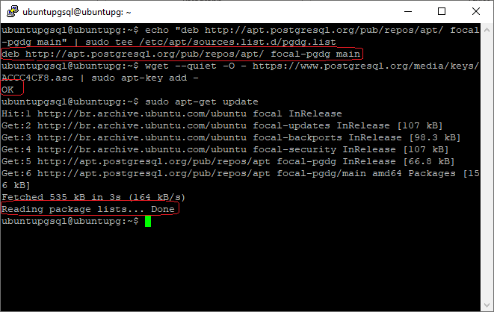

Estes são os resultados esperados após executar o comando.

A seguir instalar o PostgreSQL propriamente dito, com o comando.

sudo apt-get install postgresql-12

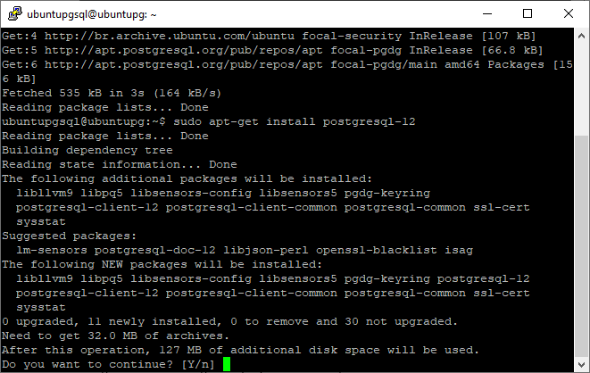

Responder Y para baixar e instalar o PostgreSQL versão 12, o tempo de instalação varia de máquina para máquina.

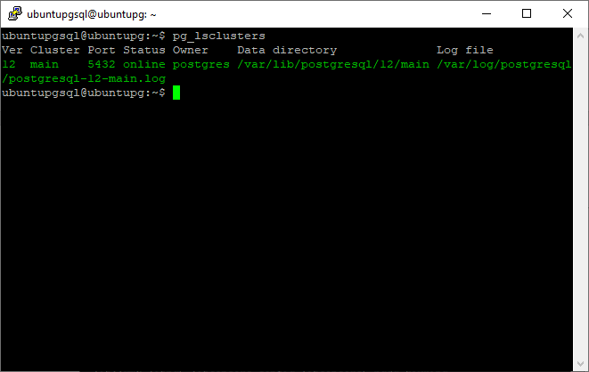

após terminado você poder verificar que o cluster inical foi criado e está ativo com o comando ***pg_lsclusters***

# configuração para permitir a conexão remota ao banco

A instalação padrão do PostgreSQL não vem com uma senha para o banco definida e nem com permissões para acesso remoto, de forma a utilizar o pgAdmin remotamente é necessário criar a senha para o usuário do banco e em seguida efetuar algumas alterações nos arquivos de configuração do PostgreSQL:

Acessar o banco e executar os sequintes comandos para alteração da senha padrão do usuário postgres:

***sudo su postgres***

***psql postgres***

***ALTER USER postgres WITH PASSWORD '<suasenha>';***

***\q***

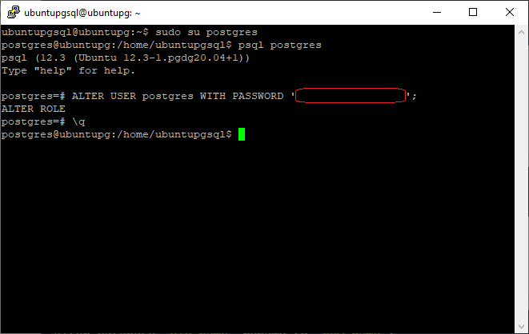

Resultado esperado do commando.

Alterar os arquivo pg_hba conf e postgresql.conf:

***sudo nano /etc/postgresql/12/main/pg_hba.conf***

ir até o fim do arquivo e incluir o texto “***host all all 0.0.0.0/0 md5”***

sair do editor com <ctrl> + X e responder Y (yes/sim) para salvar as mudanças

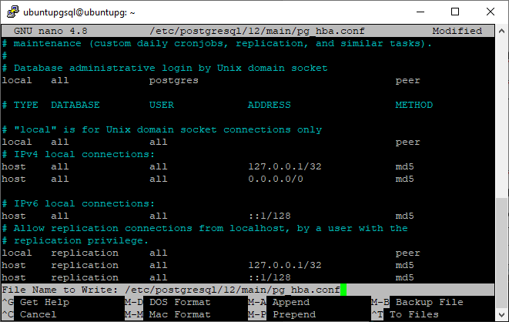

***sudo nano /etc/postgresql/12/main/postgresql.conf***

pressione <ctrl>+W e procure pela string “#listen_addresses” (sem as aspas)

remova a cerquilha (#) do início na linha e altere string localhost para *, de forma a ficar conforme a tela abaixo, novamente feche o arquivo com <ctrl>+x e salve as alterações.

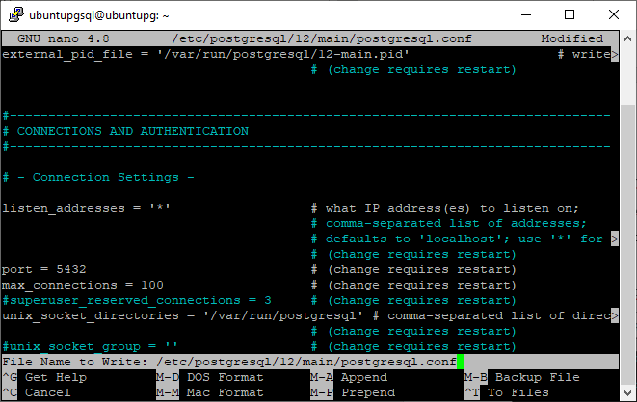

Feito isso reiniciar o banco do postgres e verificar se o cluster está ativo

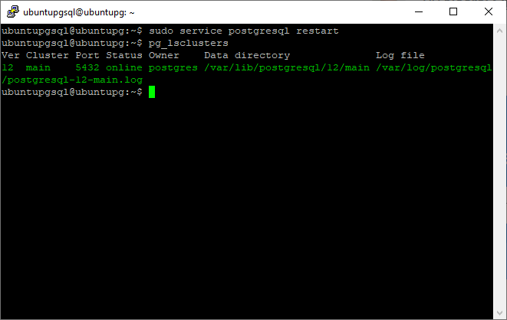

Terminado isso pode se digitar exit no prompt para sair da janela to terminal.

# Instalação do PGAdmin na maquina host para manutenção do banco

|  |  |
| --- | --- |
|  | Executar o arquivo baixado do site pgadmin.org (para este guia o arquivo é o ***pgadmin4-4.22-x86.exe***)  Clicar em next |
|  | Clique em “I accept the agreement” e em seguida em next |
|  | Selecione o diretório de instalação do programa e clique em next. |
|  | Selecione o grupo a ser criado para o programa e clique em next |
|  | Clicar em install e aguardar o processo concluir. |

# Configuração do pgAdmin

Dependendo do browser você pode receber o alerta que o pgAdmin não é compatível, se este for o caso, fechar a janela e seguir o próximo passo para configura o pgAdmin para rodar como um App google (necessita do chrome instalado)

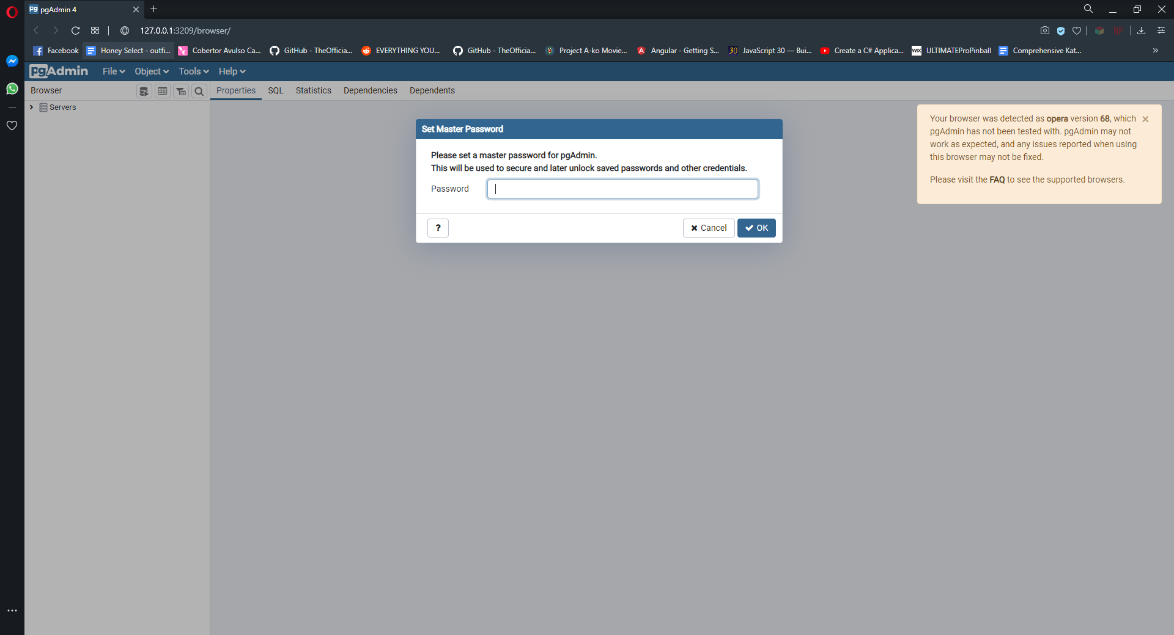

Clique com o botão no ícone do pgAdmin (um pequeno elefante azul no canto inferior direito) e selecione a opção “configure”

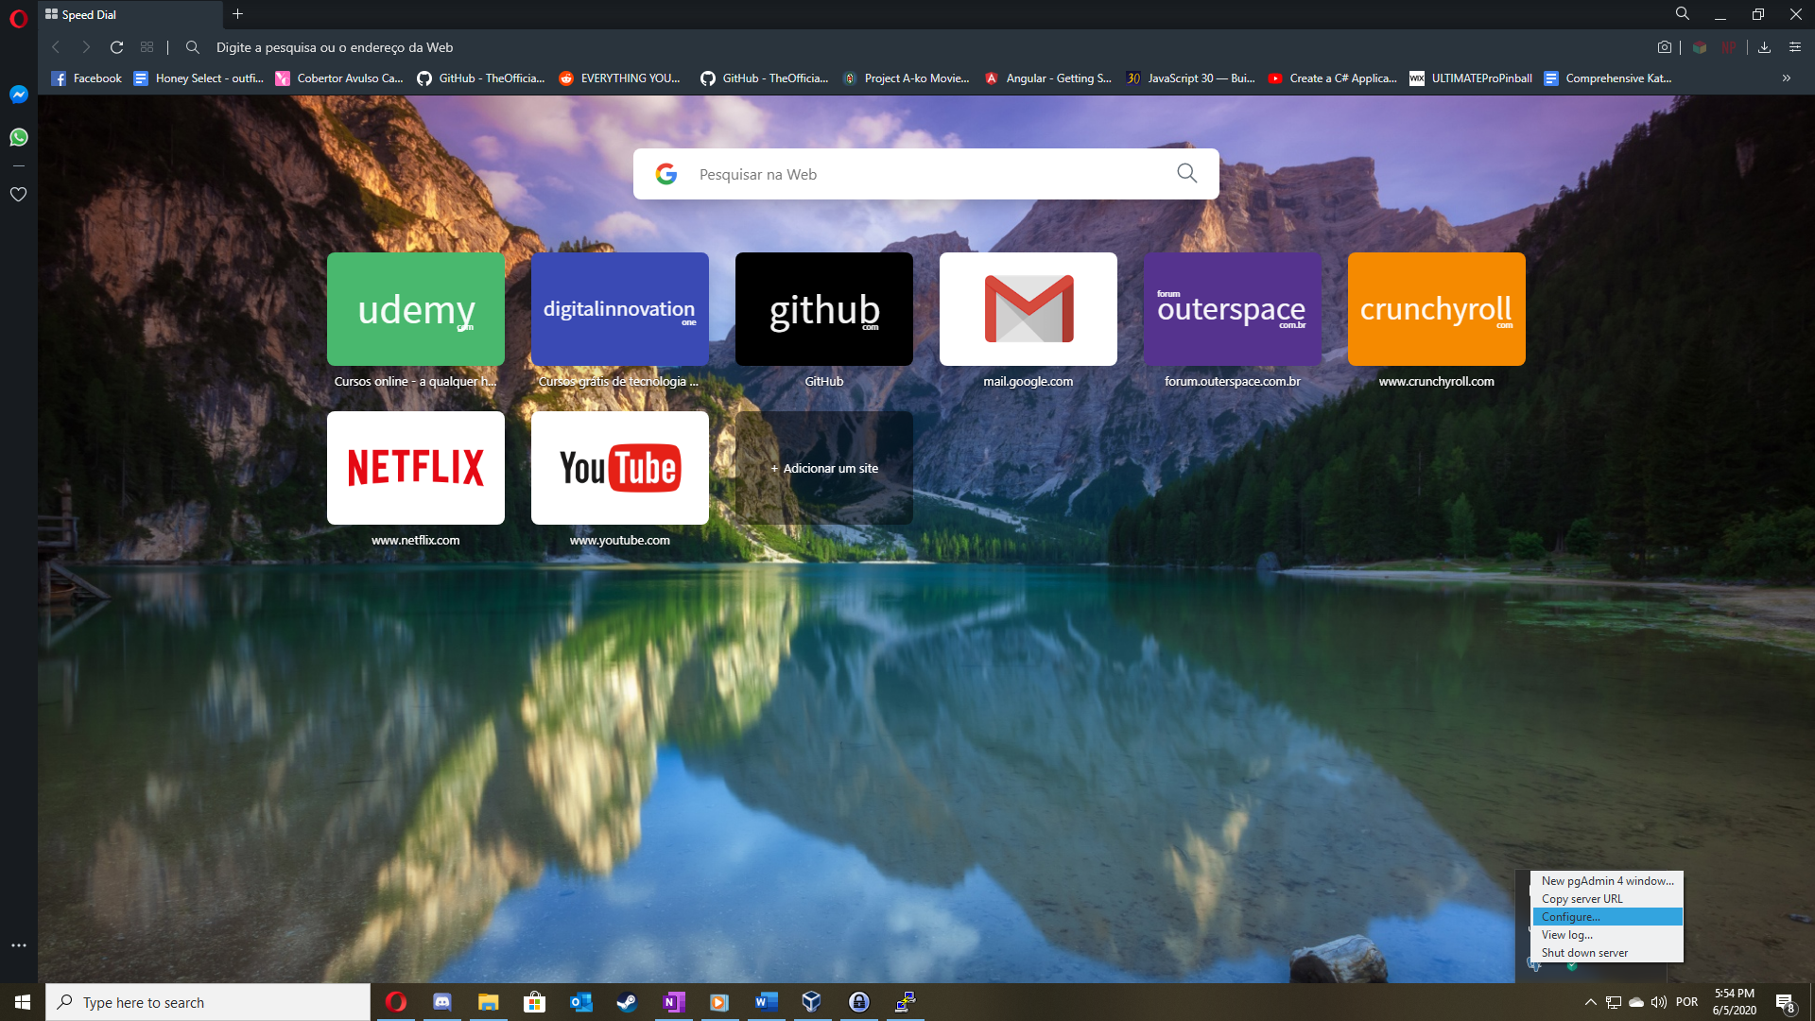

No campo “browser comand”, colocar o comando abaixo (caso o chrome não esteja do diretório padrão, mudar o comando para o diretório do executável do chrome):

***"C:\Program Files (x86)\Google\Chrome\Application\chrome.exe" --app=%URL%***

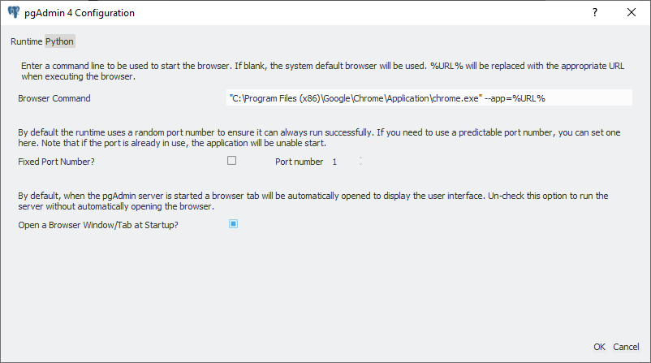

Após isso clicar novamente com o botão direito no icone do pgAdmin e “new pgAdmin window”:

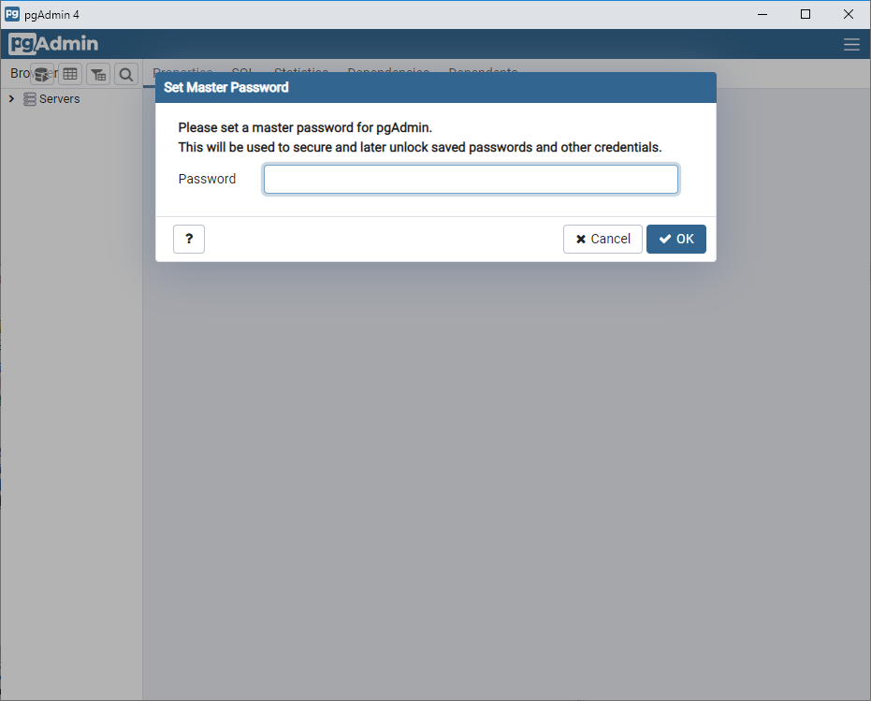

Digite uma nova senha para o pgAdmin, esta senha será usada para armazenar as credenciais dos bancos que você acessar pelo pgAdmin (se vc esquecer esta senha é possível reiniciar a mesma, mas isso vai apagar todas as conexões salvas)

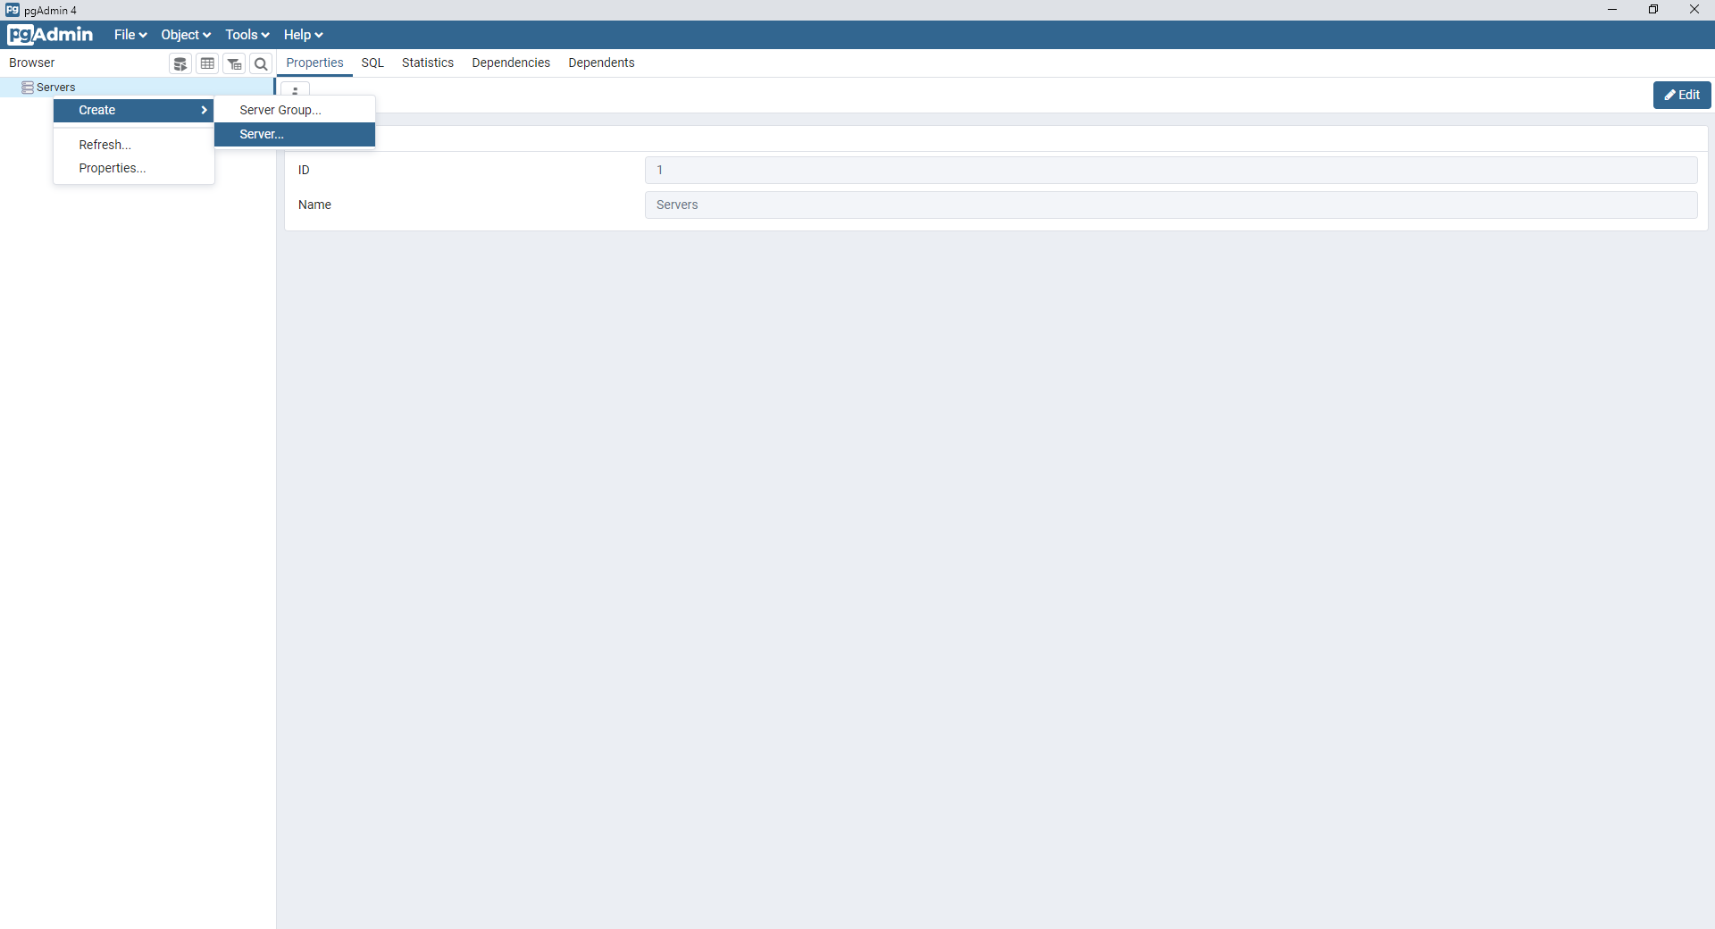clicar com o botão direito sobre o grupo servers e selecione create🡪server

|  |  |
| --- | --- |
|  | Na aba general preencha o nome para o servidor |
|  | Na Aba connection, coloque o ip do servidor criado anteriormente, você também pode colocar a senha para o usuário postgres que foi configurada anteriormente,  Feito isso clique em save |

Feito isso o sistema deve conectar no banco postgres conforme a imagem abaixo

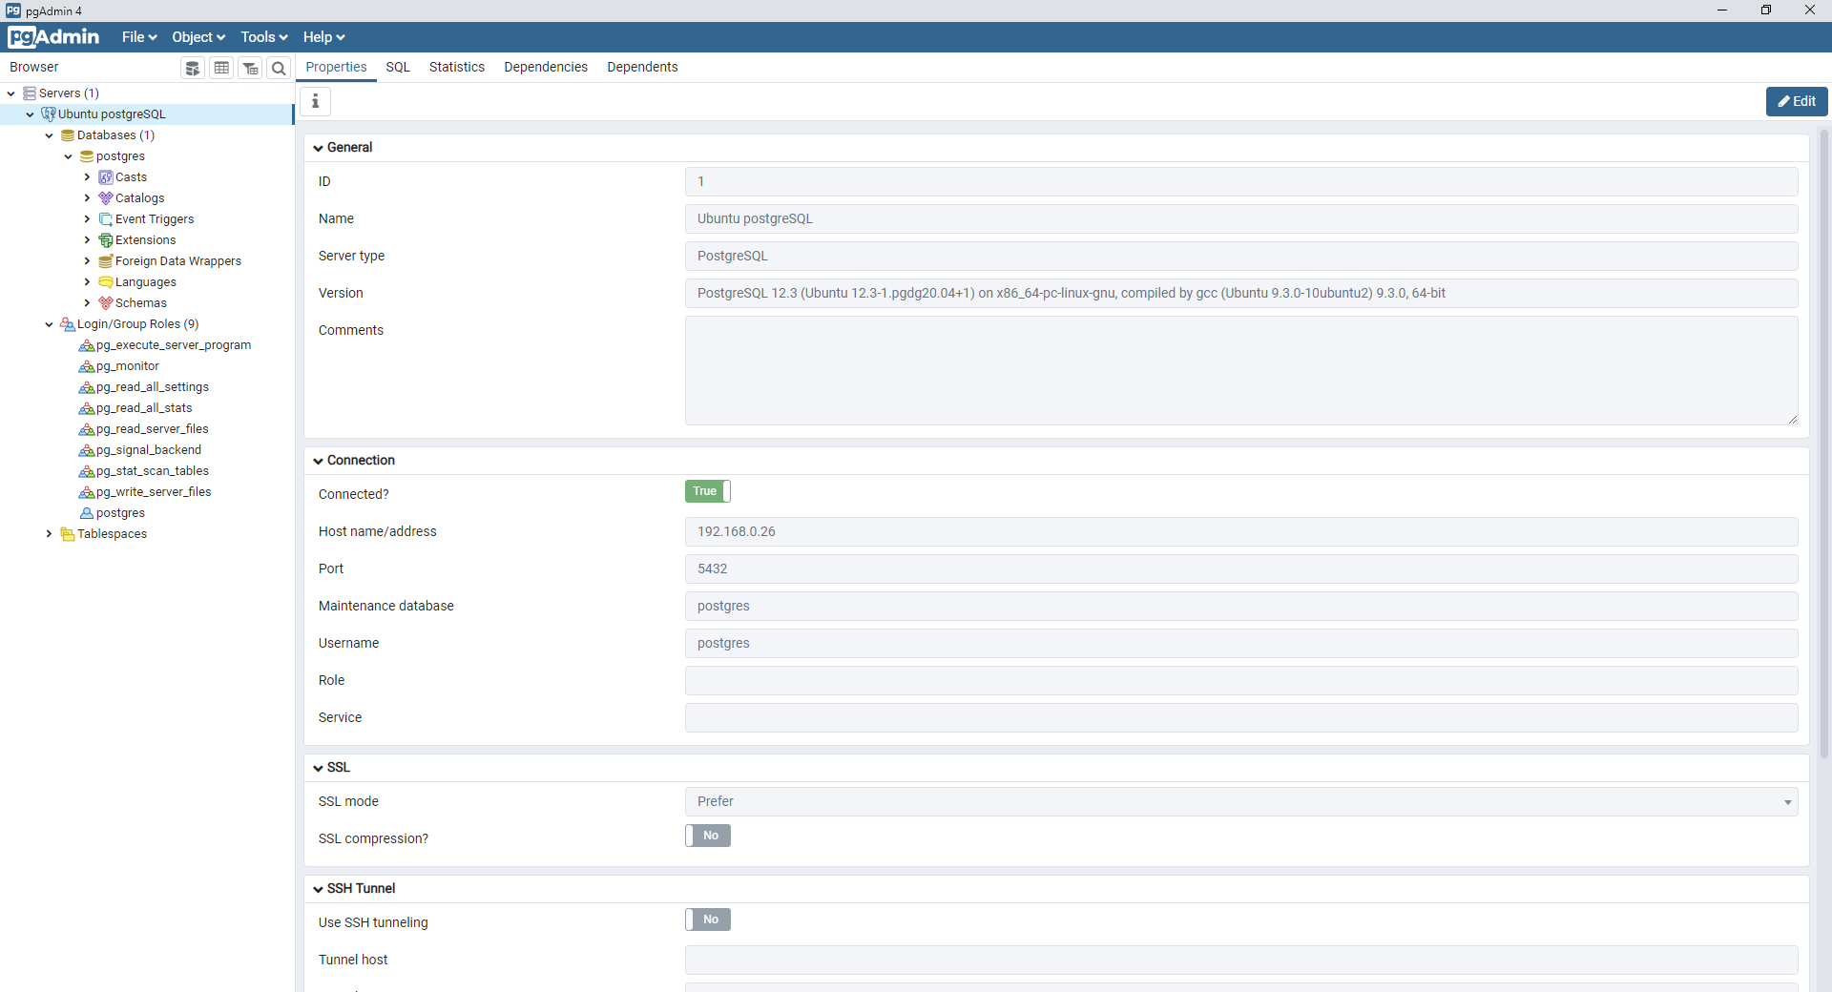

Com isso o tutorial de criação e configuração do Banco de Dados postgres em um servidor virtual ubuntu está concluído.